|  |
| --- |
| МИНОБРНАУКИ РОССИИ |
| Федеральное государственное бюджетное образовательное учреждение высшего образования **«МИРЭА − Российский технологический университет»**  **РТУ МИРЭА** |

Институт информационных технологий (ИИТ)

Кафедра математического обеспечения и стандартизации информационных технологий (МОСИТ)

**ОТЧЕТ ПО ПРАКТИЧЕСКОЙ РАБОТЕ**

по дисциплине «Обоснование и разработка требований к программным системам»

**Практическое занятие № 7**

(вариант № 32)

|  |  |  |  |
| --- | --- | --- | --- |
| Студент группы ИНБО-01-17 | *ИКБО-07-21, Хасанбаев И.А.* | (подпись) | |
| Преподаватель | *Ахмедова Х.Г.* | (подпись) | |
| Отчет представлен | «___»________2023г. | |  | |

Москва 2023 г.

**Цель работы:** научиться разрабатывать нефункциональные требования к системе.

**Задачи:**

1. текстового описания требований к качеству программной системы;

2. текстового описания ограничений к программной системе;

3. описания пользовательского интерфейса в виде арты диалоговых окон или схемы общего взаимодействие прототипов экранных форм;

4. диаграммы компонентов;

5. диаграммы размещения;

6. опишите коммуникационные интерфейсы в виде текста.

**Результат работы:**

Текстовое описание требований к качеству программной системы:

**1. Требования к доступности:**

AD-1. Система должна обеспечивать доступность не менее 99,5% в любое время суток, за исключением запланированных периодов обслуживания.

AD-2. Периоды планового обслуживания не должны превышать 2% от общего времени в месяц.

**2. Требования к целостности:**

INT-1. Система должна обеспечивать целостность данных и конфигурации при любых сценариях использования.

INT-2. Должен быть предусмотрен механизм резервного копирования и восстановления данных.

**3. Требования к совместимости:**

COM-1. Система должна поддерживать стандартные протоколы для интеграции с другими информационными системами.

**4. Требования к производительности:**

PER-1. Система должна обеспечивать отклик на запросы пользователей менее 2 секунд.

PER-2. Система должна поддерживать одновременную работу не менее 100 пользователей.

**5. Требования к надежности:**

REL-1. Система должна предотвращать потерю данных при сбоях или отказах оборудования.

REL-2. Среднее время восстановления после сбоя не должно превышать 4 часа.

**6. Требования к устойчивости:**

ROB-1. Если при работе с редактором произошел сбой и пользователь не успел сохранить файл, то редактор должен восстановить все изменения, внесенные раньше, чем за минуту до сбоя, при следующем запуске программы данным пользователем

**7. Требования к защите:**

SEC-1. Система должна обеспечивать шифрование данных во время передачи и хранения.

SEC-2. Должны быть реализованы меры многоуровневой аутентификации для пользователей.

**8. Требования к безопасности:**

SAF-1. Система должна иметь механизмы обнаружения и предотвращения несанкционированного доступа.

SAF-2. Должны быть установлены средства мониторинга для выявления подозрительной активности.

**9. Требования к удобству использования:**

US-1. Интерфейс системы должен быть интуитивно понятен для конечных пользователей.

**10. Требования к обслуживанию:**

MAINT-1. Должны быть предусмотрены средства мониторинга и журналирования для облегчения обслуживания системы.

MAINT-2. Плановые обновления и улучшения должны выполняться с минимальными прерываниями работы системы.

**11. Требования к масштабируемости:**

SCAL-1. Система должна легко масштабироваться для обработки увеличения числа пользователей и объема данных.

**Описание ограничений к программной системе:**

CON-1. Для корректной работы системы необходима установка и использование базы данных, совместимой с SQL-стандартами. Использование других типов баз данных может потребовать значительных изменений в архитектуре.

CON-2. Система поддерживает интеграцию со сторонними сервисами карт и навигации, такие как «Яндекс карты».

CON-3. Система использует алгоритмы шифрования, согласующиеся с FIPS 140-2.

CON-4. Система поддерживает создание и отмены заказов, а также подтверждение доставки заказа.

CON-5. Система поддерживает возможность отмечать готовность упаковки еды.

**Описание пользовательского интерфейса:**

Описание пользовательского интерфейса представлено в виде схемы общего взаимодействие прототипов экранных форм (Рисунок 1).

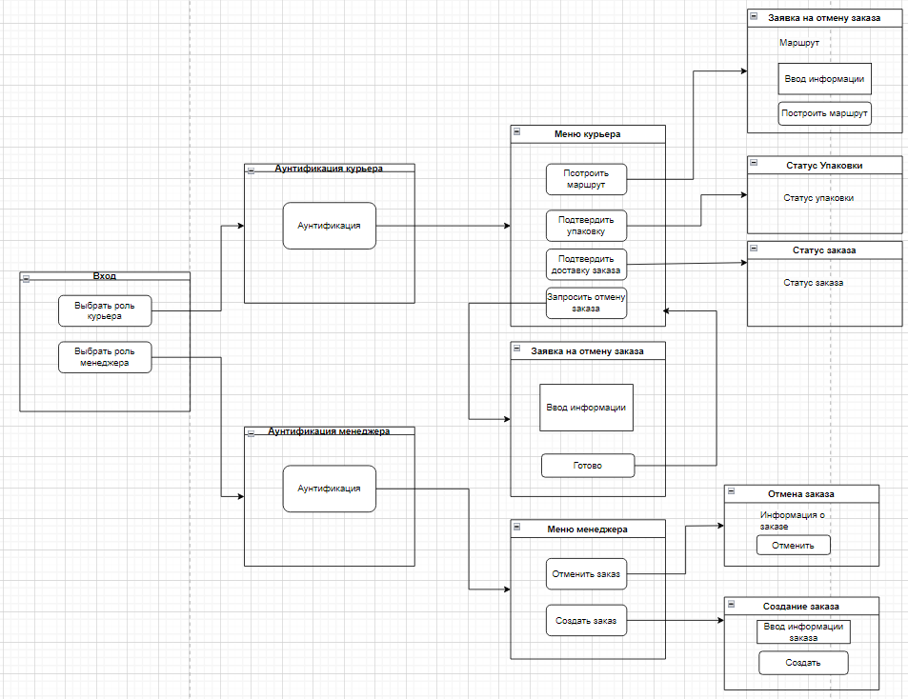

Рисунок 1 – Описание пользовательского интерфейса.

Диаграмма компонентов (Рисунок 2).

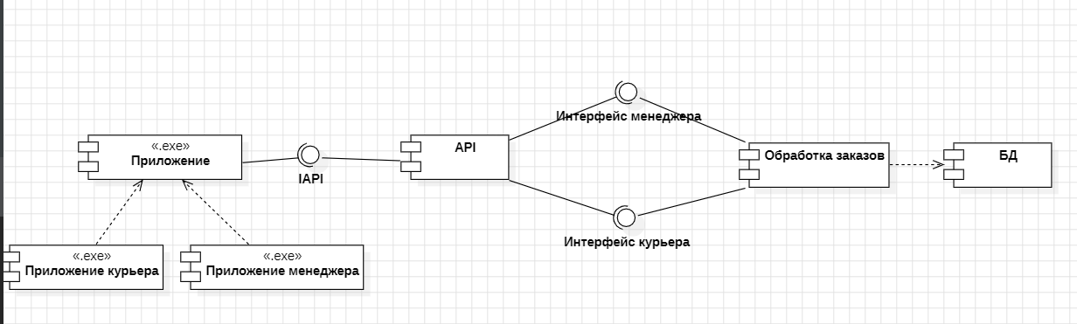

Рисунок 2 – Диаграмма компонентов

Диаграмма развертывания (Рисунок 3).

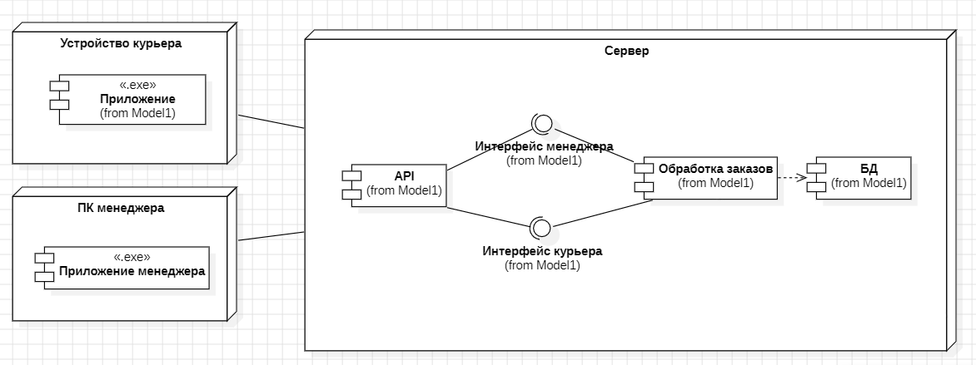

Рисунок 3 – Диаграмма развертывания

Коммуникационные интерфейсы в системе контроля доступа предоставляют средства взаимодействия между различными компонентами системы, обеспечивая передачу информации, управление правами доступа и мониторинг событий. Ниже представлено описание основных коммуникационных интерфейсов с учетом различных функций взаимодействия:

**1. Электронная почта:**

Функции взаимодействия: Рассылка уведомлений, предупреждений о несанкционированных действиях, отчетов о событиях в системе контроля доступа.

Требования: Поддержка форматов для вложений, таких как PDF, CSV для отчетов. Возможность отправки шаблонизированных уведомлений.

Форматы сообщений: Текстовые и HTML-форматы для уведомлений и отчетов.

**2. Сетевые протоколы:**

Функции взаимодействия: Передача команд управления, мониторинг статуса устройств контроля доступа.

Требования: Использование безопасных протоколов, таких как HTTPS, SSH. Поддержка API для автоматизации взаимодействия.

Форматы сообщений: JSON, XML для передачи данных.

**3. Электронные формы:**

Функции взаимодействия: Ввод и редактирование данных о пользователях, изменение прав доступа, регистрация новых устройств.

Требования: Интуитивный интерфейс, валидация данных, возможность добавления вложений (например, фотографий сотрудников).

**4. Особенности безопасности:**

Использование шифрования для всех коммуникационных каналов (TLS/SSL).

Аутентификация и авторизация для всех видов взаимодействия.

Регулярное обновление ключей шифрования и сертификатов.

**Вывод:**

В результате проделанной работы получены навыки в высокоуровневом поиске возможных решений для создания новой или модернизации имеющейся программной системы.